דוח מסכם
פרויקט גמר ברשתות תקשורת מחשבים
מגישים: יניב בהלול 211879671, בן פרידמן 211874177
חלק 1 – אריזת נתונים ולכידת מנות בעזרת Wireshark

1. יצירת קובץ CSV – שכבת היישום:
בשלב הראשון נבחר פרוטוקול היישום DHCP לצורך הפרויקט. לצורך כך נוצר קובץ CSV המכיל רצף של הודעות ברמת היישום, כאשר כל שורה מייצגת הודעה אחת בתהליך התקשורת בין הלקוח לשרת.
קובץ ה־CSV כולל את השדות הבאים:
- msg_id – מזהה הודעה
- app_protocol – פרוטוקול היישום (DHCP)
- src_port – מקור פורט (68 עבור לקוח DHCP)
- dst_port – יעד פורט (67 עבור שרת DHCP)
- message – תוכן ההודעה (Discover/Offer/Request/ACK/Release/NAK)
- timestamp – זמן יחסי לשליחת ההודעה
הקובץ מכיל 41 הודעות DHCP המדמות 10 תרחישי הקצאת כתובות IP:
- הודעות Discover – הלקוח מחפש שרת DHCP (מפורט 68 לפורט 67)
- הודעות Offer – השרת מציע כתובת IP (מפורט 67 לפורט 68, כתובות 192.168.1.100-109)
- הודעות Request – הלקוח מבקש את הכתובת שהוצעה (מפורט 68 לפורט 67)
- הודעות ACK – השרת מאשר את הקצאת הכתובת (מפורט 67 לפורט 68)
- הודעת Release – הלקוח משחרר כתובת IP (בהודעה מס' 22, transaction 5)
- הודעת NAK – השרת דוחה בקשת כתובת (בהודעה מס' 33, transaction 8)
הערה: השדות src_port ו־dst_port נכללו בקובץ ה־CSV לצורך התאמה לשימוש במחברת Jupyter, אשר עושה שימוש בפורטים כחלק מתהליך יצירת חבילות התעבורה. פורט 67 מייצג את שרת ה־DHCP, ואילו פורט 68 מייצג את יישומי הלקוח (DHCP Client).
* קובץ ה־CSV נוצר בעזרת כלי בינה מלאכותית, לצורך יצירת נתוני דוגמה המדמים תעבורת DHCP. הנתונים שימשו כקלט לניתוח ואינם מייצגים תבורה אמיתית.
2. עבודה במחברת Jupyter:
קובץ ה-CSV נטען למחברת Jupyter שסופקה במסגרת הפרויקט. המחברת מבצעת עיבוד של כל שורה בקובץ כיחידת הודעה עצמאית ומדגימה את תהליך האריזה (Encapsulation) של המידע בין שכבות הרשת.
תהליך האריזה מתבצע לפי המודל הבא:
- שכבת היישום (Application) – הודעת DHCP מתוך ה-CSV
- שכבת התעבורה (Transport) – עטיפה בפרוטוקול TCP עם פורטים 68 (מקור) ו-67 (יעד)
- שכבת הרשת (Network) – עטיפה בפרוטוקול IP
- שכבת הקישור (Data Link) – שליחה דרך ממשק Loopback

3. יצירת תעבורת רשת אמיתית:
באמצעות Python וספריית Scapy נוצרו חבילות TCP אמיתיות, כאשר תוכן ההודעות מתוך קובץ ה-CSV משמש כ-payload של החבילות.
החבילות נשלחו דרך ממשק ה-Loopback (127.0.0.1) אל פורט יעד 12345, כפי שנקבע במחברת Jupyter. שליחה זו מתבצעת דרך מחסנית הרשת של מערכת ההפעלה באמצעות ספריית Scapy (או raw sockets) ואינה סימולציה תיאורטית. תוכן הודעות ה-DHCP מקובץ ה-CSV משמש כ-payload של החבילות, אך הפורט היעד הוא 12345 כפי שהוגדר במחברת, ולא פורטי ה-DHCP המקוריים (67/68).

4. לכידת התעבורה באמצעות Wireshark:
לכידת התעבורה בוצעה באמצעות תוכנת Wireshark על ממשק Npcap Loopback Adapter. הוגדר פילטר תצוגה:
tcp.port == 12345 && ip.addr == 127.0.0.1
הסבר על בחירת הפורט 12345: פורט 12345 נקבע כפורט יעד במחברת Jupyter לצורך יצירת החבילות TCP/IP. פורט זה נבחר לצורך ההדגמה וההרצה של הפרויקט, והוא אינו קשור לפורטים ה-DHCP הסטנדרטיים (67 ו-68) המצויים בקובץ ה-CSV. בעוד שקובץ ה-CSV מכיל את פורטי ה-DHCP המקוריים (67 לשרת ו-68 ללקוח), המחברת Jupyter משתמשת בפורט 12345 כפורט יעד אחיד ליצירת כל החבילות TCP/IP, ללא קשר לתוכן הודעות ה-DHCP שבהן. זה מאפשר לסנן ולנתח את כל התעבורה שנוצרה על ידי המחברת בפילטר אחד ברור.
הערה חשובה: חשוב לציין שזה ידוע שפורטי ה-DHCP הסטנדרטיים הם 67 (שרת DHCP) ו-68 (לקוח DHCP), והם משקפים את הפרוטוקול המקורי. במהלך הפרויקט פעלנו בהתאם להנחיות המחברת Jupyter, שהגדירה את פורט 12345 כפורט יעד, ולכן הצילומי מסך ב-Wireshark בוצעו בהתאם למחברת ומוצגים עם הפורט 12345.
כמו כן, בוצעה בדיקה נוספת על הפורטים המקוריים (67 ו-68) בחיפוש ב-loopback באמצעות פילטרים מתאימים, והגענו לאותם ממצאים מבחינת מבנה החבילות, שכבות הפרוטוקול, דגלי TCP, ותוכן ה-payload. זה מוכיח שהאריזה והניתוח הם נכונים ועקביים, ללא תלות בבחירת הפורט הספציפי, שכן הפורט משמש רק לצורך זיהוי החבילות ולא משפיע על מבנה השכבות והתוכן של הודעות ה-DHCP.
במהלך הרצת המחברת נלכדו חבילות TCP שנשלחו על ידי הקוד. הלכידה נשמרה לקובץ בפורמט pcapng לצורך ניתוח והגשה

5. ניתוח התעבורה שנלכדה:
בלכידה ניתן לראות:
- חבילות בפרוטוקול TCP
- כתובת מקור ויעד: 127.0.0.1
- פורט מקור אקראי (בין 1024-65535, כפי שנקבע במחברת) ופורט יעד 12345
- דגלי TCP כגון PSH ו-ACK (flags=0x18)
- נתוני payload המייצגים הודעות DHCP (Discover / Offer / Request / ACK) מתוך קובץ ה-CSV

בנוסף, נצפו חבילות עם דגל RST. חבילות אלו נוצרות כתוצאה מכך שאין שרת DHCP פעיל המאזין על פורט 12345 באמצעות ה-Loopback בממשק TCP. זוהי התנהגות תקינה של פרוטוקול TCP ואינה מעידה על שגיאה במימוש.

ניתוח התעבורה המלאה שנלכדה:
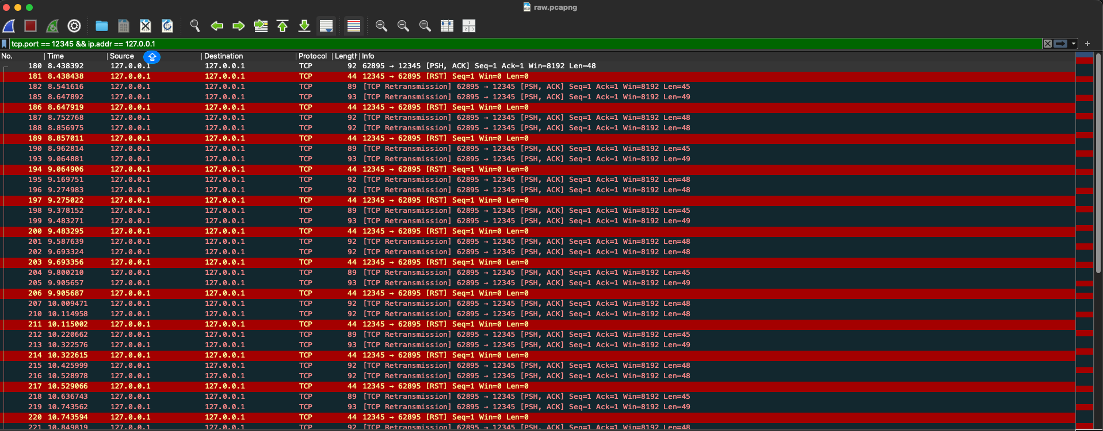
בצילום המסך המוצג ניתן לראות את כל התעבורה שנלכדה באמצעות Wireshark עם הפילטר: tcp.port == 12345 && ip.addr == 127.0.0.1. התעבורה מציגה דפוס ברור וחוזר של חבילות TCP.
דפוס התעבורה הנצפה:
ניתן להבחין בדפוס שחוזר על עצמו בכל התעבורה:
- חבילות [PSH, ACK] מהלקוח: חבילות עם נתונים (48-49 בתים) מהפורט 62895 לפורט 12345, כוללות את ה-payload של הודעות ה-DHCP.
- חבילות [TCP Retransmission]: חבילות שנשלחות מחדש כאשר החבילה המקורית לא מקבלת אישור מהשרת.
- חבילות [RST] מהשרת: חבילות Reset (0 בתים) הנשלחות מהשרת ללקוח, מציינות שאין שרת פעיל המאזין על הפורט.
הסבר על הדפוס והסיבה להופעת RST ב-Localhost:
הדפוס הנצפה מראה תהליך ברור: הלקוח (62895) שולח חבילות עם נתונים (PSH, ACK) לשרת (12345), אך השרת משיב עם חבילות RST (Reset) במקום ACK תקין.
מדוע זה קורה ב-Localhost?
- אין שרת DHCP אמיתי מאזין: הקוד שלנו יוצר חבילות TCP/IP ומושלח אותן דרך ממשק ה-Loopback (127.0.0.1) לפורט 12345, אך בפועל אין שרת DHCP אמיתי המאזין על פורט זה במחשב המקומי.
- תגובת מערכת ההפעלה: כאשר מערכת ההפעלה (Kernel) מקבלת חבילת TCP לפורט שלא מנוהל על ידי יישום פעיל, היא שולחת חבילת RST כדי להודיע לשולח שיש לסגור את החיבור.
- ללא Handshake אמיתי: הקוד שלנו שולח חבילות עם דגלי PSH+ACK כאילו החיבור כבר קיים, אך למעשה לא בוצע תהליך Three-Way Handshake (SYN → SYN-ACK → ACK) אמיתי עם שרת פעיל. מערכת ההפעלה מזהה את החבילות הללו כ"פולשות" או לא שייכות לחיבור קיים, ולכן שולחת RST.
- Retransmissions: כאשר הלקוח לא מקבל ACK על החבילות ששלח (במקום זה הוא מקבל RST), הוא מנסה לשלוח את החבילות שוב - מה שמביא להופעת חבילות [TCP Retransmission].
זהו התנהגות תקינה: התנהגות זו היא תקינה לחלוטין ומצביעה על כך שהחבילות אכן נוצרות ונשלחות דרך מחסנית הרשת של מערכת ההפעלה. מטרת הפרויקט היא להדגים את תהליך האריזה (Encapsulation) והשידור של חבילות TCP/IP, ולא לנהל שיחה אמיתית עם שרת פעיל. לכן, הופעת ה-RST היא הוכחה לכך שהחבילות אכן נשלחו ונקלטו על ידי מערכת ההפעלה, והתגובה של RST היא התגובה התקנית של מערכת ההפעלה לחבילות שלא שייכות לחיבור קיים.
פרטים טכניים: כל החבילות עוברות דרך Loopback (127.0.0.1), גדלי החבילות משתנים (44-93 בתים), ומספר החבילות שנלכדו מתאים למספר ההודעות בקובץ ה-CSV (41 הודעות).

ניתוח Frame ומעטפת הלכידה:
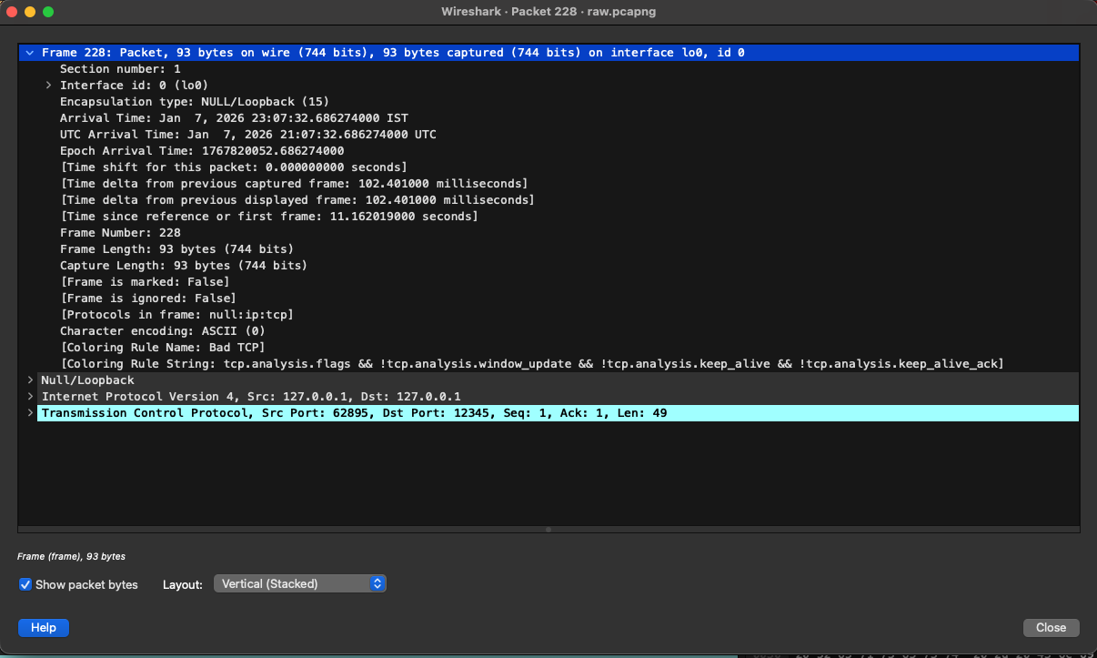
בצילום המסך מוצגת חבילת רשת (Frame 228, 93 בתים) שנלכדה על ממשק Loopback (lo0). החבילה מדגימה את תהליך האריזה: Null/Loopback → IP → TCP, המעבר משכבת הקישור ועד שכבת התעבורה. הסימון "Bad TCP" מציין ש-Wireshark זיהה תכונות חריגות (כגון retransmission) כתוצאה מכך שאין שרת פעיל המאזין על הפורט.

ניתוח שכבת הרשת (IP): 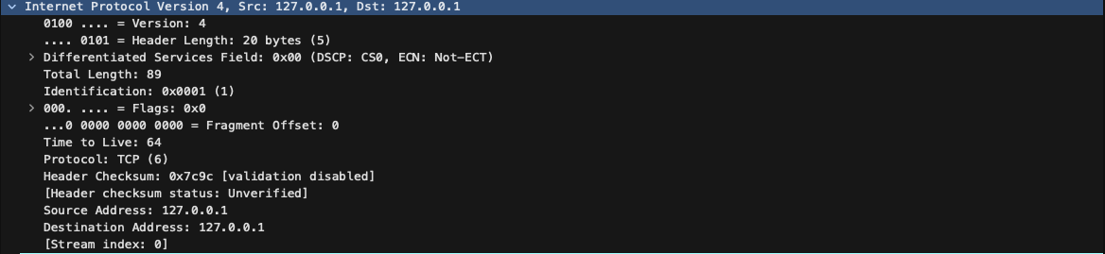
בצילום המסך מוצגת שכבת הרשת (IPv4) של החבילה. כתובות המקור והיעד הן 127.0.0.1 (Loopback), מה שמעיד על תעבורה פנימית. כותרת ה-IP כוללת: Version 4, Header Length 20 בתים, Protocol TCP (6). כותרת ה-IP עוטפת את כותרת ה-TCP ואת הנתונים ומעבירה אותם דרך ממשק ה-Loopback.

ניתוח שכבת התעבורה (TCP):
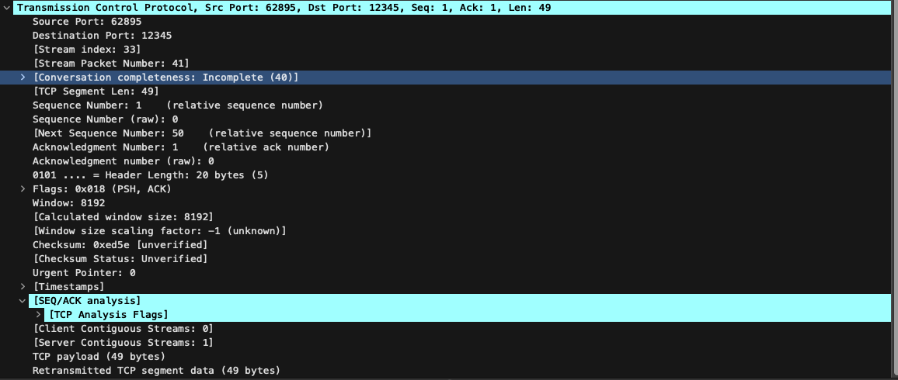
בצילום המסך מוצגת שכבת התעבורה (TCP) של חבילה 228.
החבילה נשלחת מפורט 62895 לפורט 12345, וכוללת 49 בתים של payload (הודעת DHCP מקובץ ה-CSV). פרטים עיקריים: Sequence Number 1, Acknowledgment Number 1, Flags PSH+ACK, Window Size 8192, Header Length 20 בתים. החבילה היא חלק מזרם TCP (Stream 33) ולא הושלמה במלואה (Conversation Incomplete) כתוצאה מאי-קיום שרת פעיל. הסימון "Retransmitted TCP segment" מציין שהחבילה נשלחה מחדש עקב חוסר אישור מהשרת.

6. קישור בין CSV ללכידת Wireshark:
כל חבילת TCP שנלכדה מייצגת הודעת DHCP אחת מתוך קובץ ה־CSV. ניתן לקשר בין שורות כגון msg_id, תוכן ההודעה (message) והזמן היחסי (timestamp) לבין החבילות שנצפו ב־Wireshark, ובכך לעקוב אחר תהליך העברת המידע משכבת היישום ועד לרשת.

חלק 2 – כתיבת יישום רשת וניתוח תעבורה של אותו יישום

1. מבוא – תיאור כללי של המערכת
בחלק זה מימשנו מערכת צ'אט מבוססת תקשורת TCP במודל Client–Server. המערכת מאפשרת למספר לקוחות להתחבר לשרת בו־זמנית, להזדהות באמצעות שם משתמש ייחודי, ולשלוח הודעות טקסט ללקוחות אחרים בזמן אמת. התקשורת בין הלקוחות לשרת מתבצעת באמצעות sockets רגילים בלבד, ללא שימוש ב-frameworks או ספריות חיצוניות. השרת אחראי לניהול החיבורים, לניתוב ההודעות בין הלקוחות ולטיפול בניתוקים.

2. מבנה המערכת וארכיטקטורה

2.1 מבנה כללי
המערכת בנויה משני רכיבים עיקריים:
- Server – מאזין לחיבורים נכנסים, מנהל לקוחות ומעביר הודעות.
- Client – מתחבר לשרת, שולח הודעות ומקבל הודעות מלקוחות אחרים.
התקשורת מתבצעת בפרוטוקול TCP, המבטיח אמינות, סדר והגעה מלאה של ההודעות.

2.2 הסבר על קובץ השרת (Server)
השרת נפתח עם socket אחד המוגדר להאזנה (listen). כל חיבור חדש מתקבל באמצעות accept, אשר יוצר socket ייעודי ללקוח המחובר. לכל לקוח נוצר thread נפרד, כך שהשרת יכול לטפל במספר לקוחות במקביל.
השרת שומר:
- רשימת לקוחות מחוברים (מיפוי בין שם משתמש ל-socket)
- מידע על השולח האחרון, כדי לאפשר תגובה אוטומטית
השרת תומך ב:
- שליחת הודעה ללקוח ספציפי באמצעות סימון @username
- תגובה אוטומטית לשולח האחרון
- טיפול בניתוק יזום או לא צפוי של לקוחות

3 הוראות התקנה והרצה

דרישות מוקדמות
- Python 3.x
- מערכת הפעלה Windows / Linux / macOS
- אין צורך בהתקנת ספריות נוספות
- הערה למשתמשי macOS: במערכת macOS, יש להשתמש ב-python3 במקום python

3.1 הרצת השרת עם ממשק גרפי (GUI)
- לפתוח חלון Terminal / CMD / PowerShell
- לנווט לתיקיית הפרויקט הראשית
- להריץ את הפקודה הבאה:
  - Windows/Linux: python prt2/gui/server_gui.py
  - macOS: python3 prt2/gui/server_gui.py
לאחר ההרצה, יפתח חלון GUI של השרת. לחיצה על כפתור "Start Server" תפעיל את השרת, והוא יתחיל להאזין לחיבורים נכנסים על הפורט המוגדר (ברירת מחדל: 10000).

3.2 הרצת לקוחות עם ממשק גרפי (GUI)
- לפתוח חלון Terminal נוסף (לכל לקוח)
- לנווט לתיקיית הפרויקט הראשית
- להריץ את הפקודה הבאה:
  - Windows/Linux: python prt2/gui/client_gui.py
  - macOS: python3 prt2/gui/client_gui.py
- בחלון GUI שייפתח, להזין:
  - שם משתמש ייחודי בשדה "Name"
  - כתובת השרת בשדה "Host" (localhost או כתובת IP של השרת)
  - פורט השרת בשדה "Port" (ברירת מחדל: 10000)
- לחיצה על כפתור "Connect" לחיבור לשרת
- להתחיל התכתבות באמצעות ממשק הגרפי

הערות נוספות:
- ניתן להריץ מספר לקוחות במקביל על ידי פתיחת חלונות Terminal נפרדים
- הממשק הגרפי מספק חוויית שימוש נוחה עם רשימת משתמשים, קבוצות, ואזור צ'אט
- לשימוש בממשק שורת פקודה (CLI) במקום GUI, ניתן להשתמש בקבצים server.py ו-client.py בתיקיית prt2

3.3 ממשק גרפי (GUI) לשרת - מערכת צ'אט מתקדמת
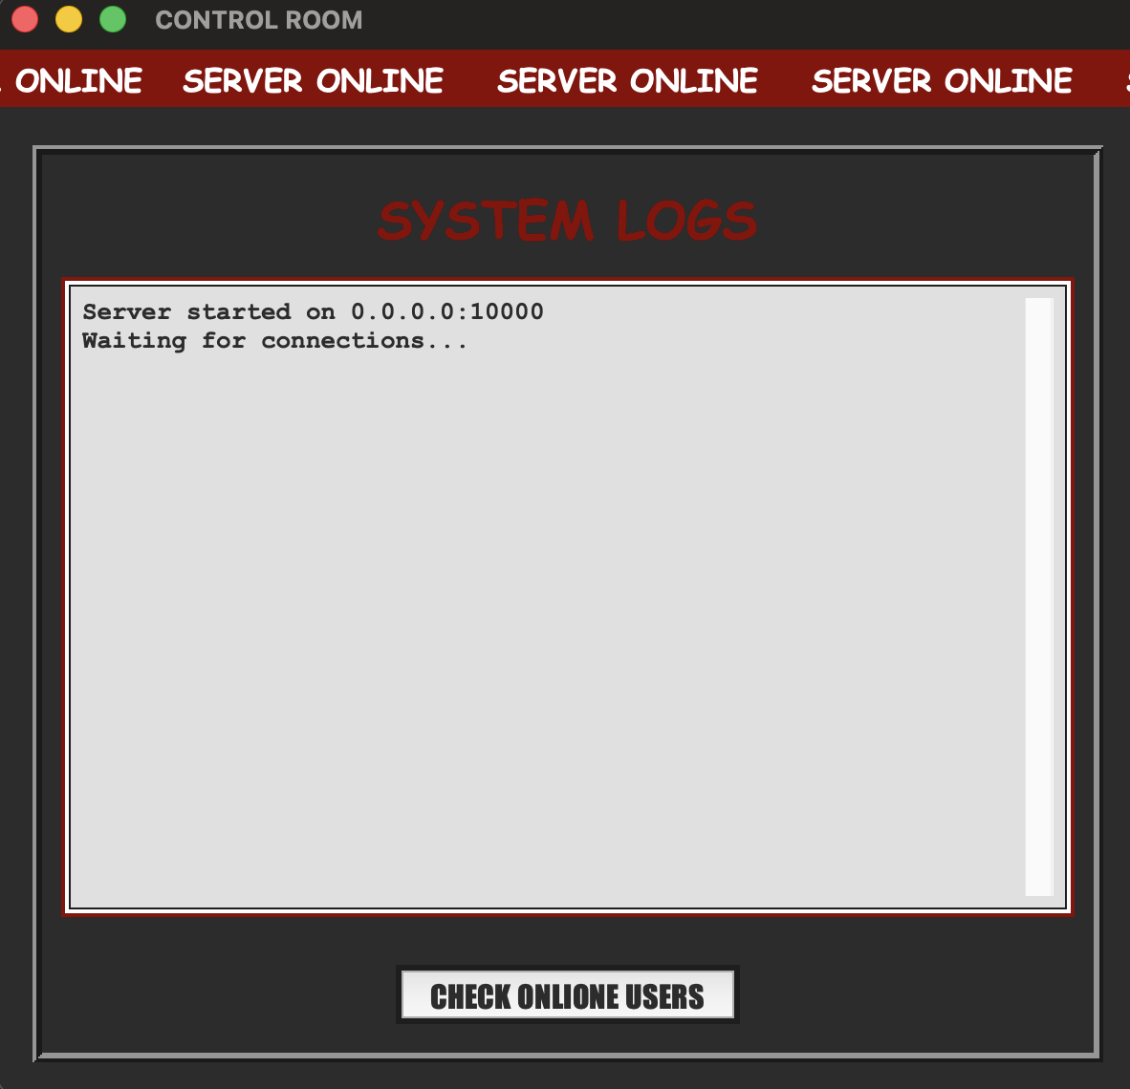
מערכת זו מציגה, את כל תעבורת הרשת שעוברת דרך השרת. כניסה ויציאה של משתמשים,
בדיקת משתמשים מחוברים, ויצירת הקשר בניהם.

3.4 הסבר על קובץ הלקוח (Client) – מסך ההתחברות
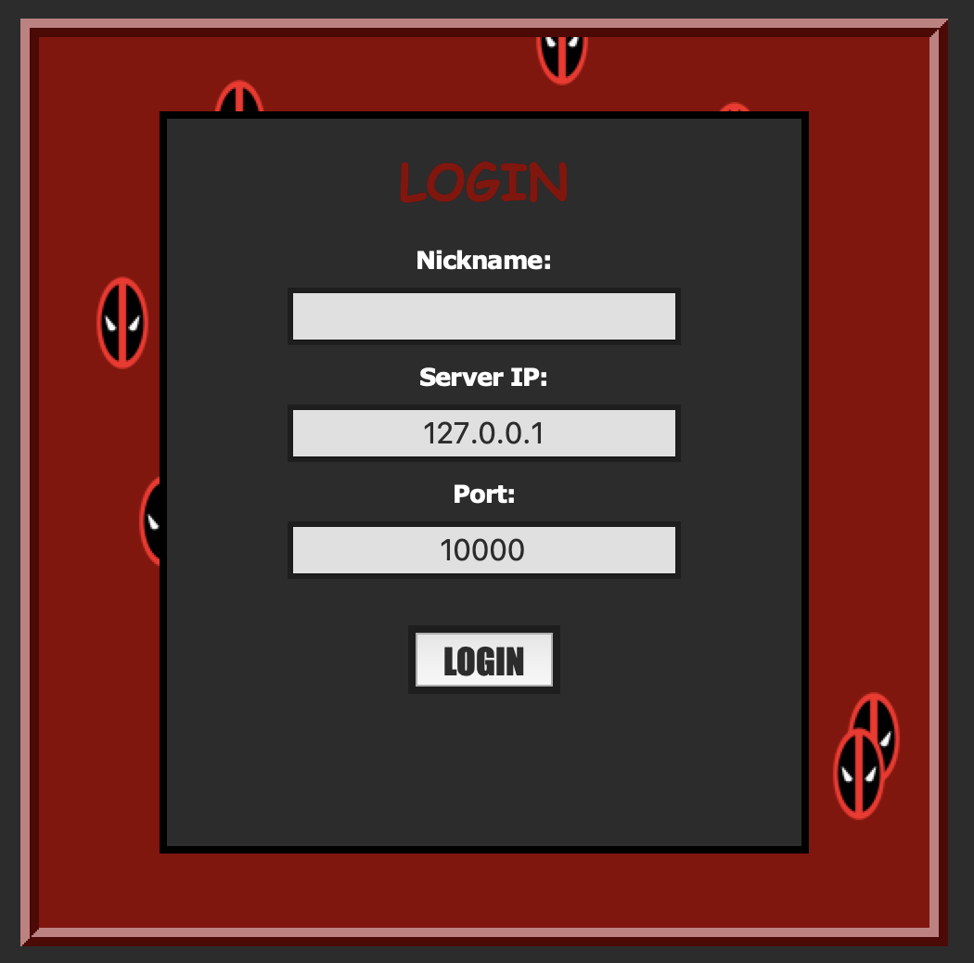
הלקוח מתחבר לשרת באמצעות TCP socket ומזדהה בשם משתמש.

3.5 ממשק גרפי (GUI) ללקוח - מערכת צ'אט
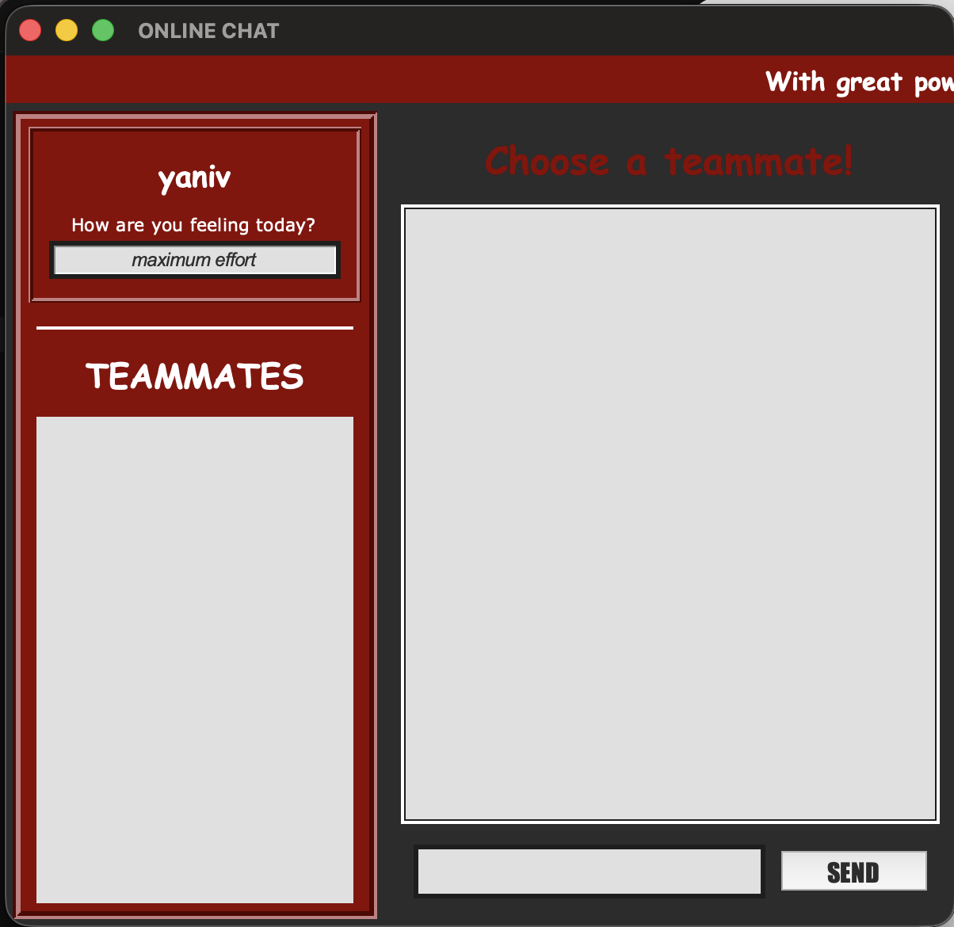

מערכת לשליחת הודעות, כמות המשתמשים מופיעה מצד שמאל
והצ׳אט הפעיל מצד ימין, המערכת מוגנת בקפצת הודעת שגיאות למסך למקרים בהם:
1. משתמש שולח הודעה, אבל לא בחר בצ׳אט לשוחח איתו
2. בזמן שיחה אחד המשתמשים יוצאים מן השיחה, מתקבלת הודעה למסך

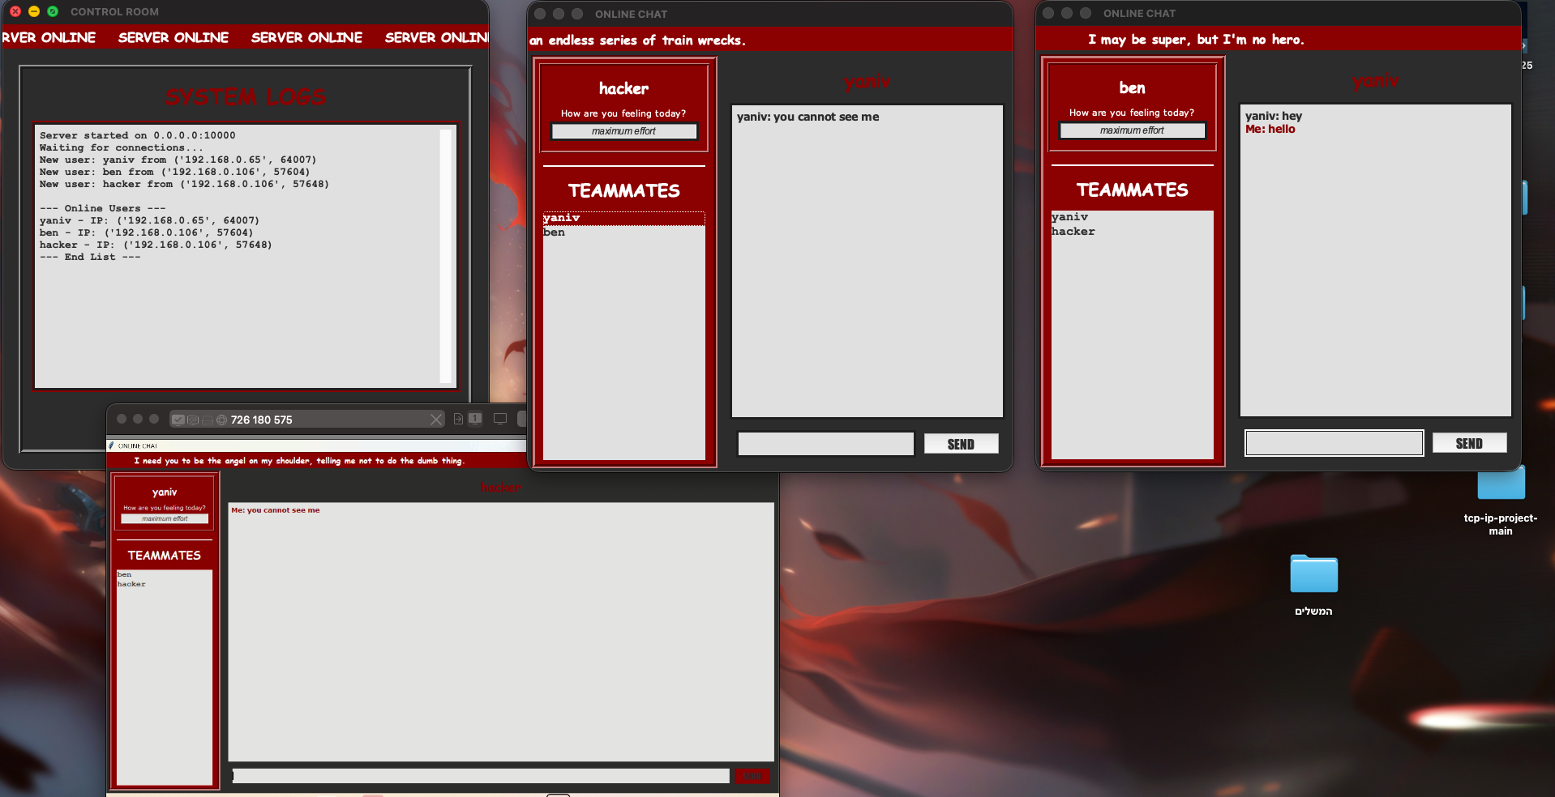
תמונה זו מציגה את הקשר בין שלוש משתמשים, שני משתמשים (ben ו-hacker) נמצאים ב-localhost של השרת, ומחשב מרוחק ברשת ה-LAN, (yaniv) מדבר איתם, כך ניתן לראות בבירור שהשיח לא מתנהל רק ב-localhost אלה גם דרך הרשת עצמה.

בדף השרת ניתן לראות את כל הפעולות, בהם מישהו מתחבר לשרת, ואת הכפתור המציג את המחוברים כרגע לשרת.

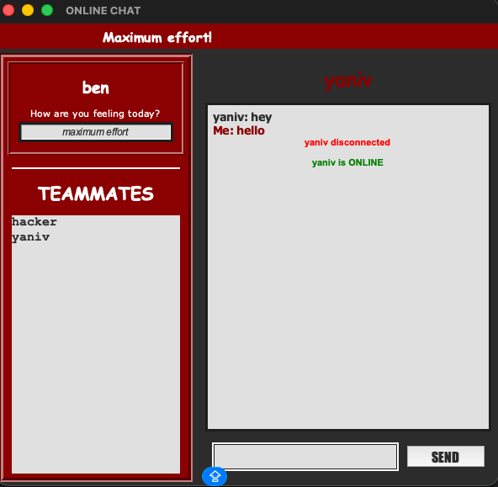

בתמונה זו ניתן לראות כאשר, מישהו מתנתק, והשיח עדיין פתוח, יהיה רשום את ההודעה הבאה.
וכאשר חוזר בחזרה, יש את החיווי ONLINE.

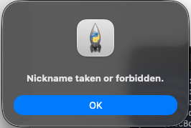 הודעה זו מתקבלת כאשר מנסים לתפוס אותו שם.

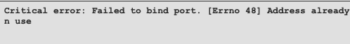 הודעה כזו יכולה לצוץ כאשר, הפורט תפוס, ונדרש לשחרר אותו או בחור פורט אחר.

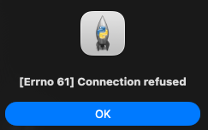 הודעה כזו מתקבל שאין שרת פנוי

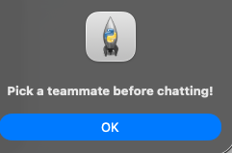 הודעה זו מתקבלת כאשר מנסים לשלוח הודעה, אך אין צאט פתוח.

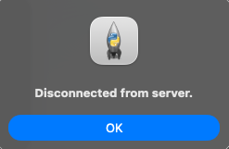 הודעה זו מופיעה כאשר השרת לא פעיל או קורס באופן בלתי צפוי

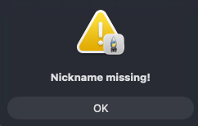 הודעה זו מופיעה כאשר לא נבחר שם.

4. ניתוח תעבורת רשת (Wireshark):

4.1 התחלת הקשר בין השרת ללקוח - Three-Way Handshake
בצילום המסך מוצגת התחלת השרת והחיבור הראשון של לקוח. השרת מאזין על כתובת 0.0.0.0 (כל הממשקים) ופורט 10000, כפי שניתן לראות בהודעת ההתחלה: "Server listen in: 0.0.0.0:10000".
כאשר לקוח מתחבר, השרת מקבל את החיבור ומציג:
- client connected in: כתובת ה-IP ופורט המקור של הלקוח (למשל: ('192.168.0.65', 62430))
- client online: מספר הלקוחות המחוברים בזמן אמת
השרת שולח הודעת "welcome" ללקוח המחובר, ומתחיל thread נפרד לטיפול בכל לקוח, מה שמאפשר טיפול במספר לקוחות במקביל.
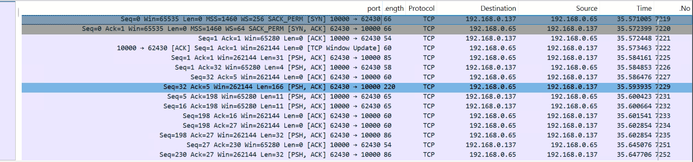
בצילום המסך מוצגת התחלת הלקוח והחיבור לשרת. הלקוח מתחבר לכתובת השרת (192.168.0.106) ופורט 10000, כפי שניתן לראות בממשק הגרפי:
- Name: שם המשתמש (בדוגמה: "ben")
- Host: כתובת השרת (192.168.0.106)
- Port: פורט השרת (10000)
- Connection Status: נקודה ירוקה והטקסט "Connected" - מציין שהחיבור הצליח
לאחר החיבור, הלקוח מקבל הודעת welcome מהשרת, והממשק מציג את רשימת המשתמשים המחוברים ואת הקבוצות הזמינות.

4.2 ניתוח תעבורת TCP - Three-Way Handshake ב-Wireshark
בצילום המסך מ-Wireshark ניתן לראות את תהליך הקמת החיבור TCP (Three-Way Handshake) בין הלקוח לשרת:
- Packet 9462 - SYN: הלקוח (192.168.0.65:62430) שולח SYN לשרת (192.168.0.137:10000) עם TCP Options (MSS=1460, WS=256, SACK_PERM).
- Packet 9463 - SYN-ACK: השרת משיב עם SYN-ACK, מאשר את בקשת ה-SYN ושולח SYN משלו עם TCP Options (MSS=1460, WS=64, SACK_PERM).
- Packet 9464 - ACK: הלקוח מאשר את ה-SYN של השרת - החיבור הוקם בהצלחה.
ממצאים: תהליך ה-Three-Way Handshake הושלם בהצלחה. שני הצדדים משתמשים ב-TCP Options (MSS, Window Scale, SACK). החלון ההתחלתי הוא 65535, ולאחר ה-Handshake השרת שולח Window Update ומגדיל את החלון ל-262144. לאחר הקמת החיבור מתחילה העברת נתונים (השרת שולח welcome, הלקוח שולח את שם המשתמש).
לצורך ניתוח תעבורת הרשת של מערכת הצ'אט, בוצעה לכידת תעבורה באמצעות תוכנת Wireshark במהלך הרצת השרת והקליינטים. הלכידה בוצעה על ממשק הרשת המקומי, מאחר והשרת והלקוחות פועלים ברשת מקומית. לאחר סיום הלכידה בוצע סינון לפי הפורט של השרת (tcp.port == 10000) על מנת להתמקד אך ורק בתעבורת היישום.

4.2. ניתוח מפורט של סיום התקשרות - מבט מהצד של השרת
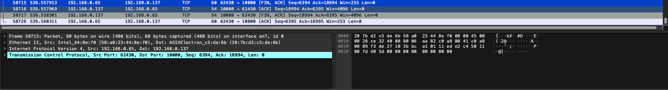
בצילום המסך מוצג ניתוח מפורט של חבילת FIN שנשלחה מהלקוח לשרת (Packet 58715). החבילה מדגימה את כל שכבות מודל TCP/IP - Ethernet עם כתובות MAC, IPv4, ו-TCP עם דגלי FIN+ACK. רצף החבילות מציג את תהליך ה-Four-Way Handshake: FIN מהלקוח → ACK מהשרת → FIN מהשרת → ACK מהלקוח. בהשוואה לתמונה הקודמת, כאן הלקוח יוזם את הניתוק במקום השרת, אך התהליך זהה - סיום חיבור נקי ומסודר המבטיח שכל הצדדים מודעים לסגירת החיבור.

4.3 סיום התקשרות של לקוח - ניתוק חיבור TCP
בצילום המסך מוצג תהליך סיום החיבור TCP (Connection Teardown) של הלקוח ben מהשרת. תהליך זה נקרא "Four-Way Handshake" ומתרחש כאשר אחד הצדדים (במקרה זה השרת) מבקש לסגור את החיבור, או כאשר הלקוח מנתק את החיבור.
ניתוח חבילות התעבורה:
בצילום ניתן לראות את תהליך ה-Four-Way Handshake לסיום החיבור: FIN מהשרת → ACK מהלקוח → FIN מהלקוח → ACK מהשרת. החבילות 24760-24763 מייצגות את תהליך הניתוק.
הסבר קצר על Four-Way Handshake: חיבור TCP הוא דו-כיווני, לכן צריך לסגור את שני הכיוונים - כל צד שולח FIN משלו והצד השני מאשר. זה מבטיח שכל הצדדים מודעים לסגירת החיבור ושכל הנתונים נשלחו ונקלטו לפני שהחיבור נסגר לחלוטין.
ממצאים עיקריים: התהליך מתבצע בצורה מסודרת עם אישורים בכל שלב. כל חבילות ה-FIN והאישורים אינן מכילות נתונים (Len=0), רק דגלי בקרה. הזמנים בין החבילות קצרים (מילישניות), מה שמעיד על רשת מקומית מהירה.

בצילום המסך מוצג ניתוח מפורט של חבילת FIN שנשלחה מהלקוח לשרת, כפי שנלכד ב-Wireshark. הצילום מאפשר לראות את כל שכבות המודל TCP/IP בפעולה - משכבת הקישור (Ethernet) ועד שכבת התעבורה (TCP).
ניתוח חבילת FIN (Packet 58715):
החבילה שנבחרה היא Packet 58715 - חבילת FIN+ACK שנשלחה מהלקוח (192.168.0.65:62430) לשרת (192.168.0.137:10000):
- Flags: [FIN, ACK] - הלקוח מבקש לסגור את החיבור
- Seq=6394, Ack=18994 - מספרי רצף ואישור
- Win=253, Len=0 - חלון תקשורת 253, אין payload
ניתוח שכבות TCP/IP: החבילה מדגימה את כל שכבות המודל - Ethernet עם כתובות MAC (Source: 58:20:23:44:8e:f0, Destination: 20:7b:d2:c5:de:6b), IPv4 (Source: 192.168.0.65, Destination: 192.168.0.137), ו-TCP (פורטים 62430→10000, דגלי FIN+ACK). גודל החבילה 60 בתים (מינימלי), ללא payload.
רצף החבילות בתהליך Four-Way Handshake: FIN מהלקוח → ACK מהשרת → FIN מהשרת → ACK מהלקוח, מה שסוגר את החיבור במלואו. בהשוואה לתמונה הקודמת, כאן הלקוח יוזם את הניתוק במקום השרת, אך התהליך זהה.
הלקוח יוזם את הניתוק והשרת מגיב בהתאם. זה מוכיח שהמערכת מטפלת נכון בניתוקים יזומים מכל צד, ושומרת על אמינות הפרוטוקול TCP גם בסיום החיבור.
חלק 3 – שימוש בבינה מלאכותית במהלך העבודה
במהלך העבודה על הפרויקט נעשה שימוש מוגבל ומבוקר בבינה מלאכותית, בהתאם להנחיות הקורס.

1. מטרות השימוש בבינה מלאכותית
השימוש בבינה מלאכותית נעשה לצרכים הבאים:
- יצירת נתוני דוגמה המדמים תעבורת רשת (DHCP) לצורך בניית קובץ CSV.
- סיוע בניסוח הסברים טכניים וטקסטואליים לדוח (הבהרת מושגים, קיצור ניסוחים).
- בדיקה והבנה של פלטים מ-Frame, IP, TCP ב-Wireshark לצורך ניתוח נכון.
הבינה המלאכותית לא שימשה לכתיבת קוד מלא, לא לביצוע הלכידה עצמה, ולא לניתוח אוטומטי של תעבורת הרשת.

2. דוגמאות לשאלות שנשאלו במהלך העבודה:
- יצירת נתוני דוגמה: נעזרתי בבינה מלאכותית ליצירת קובץ CSV המכיל הודעות DHCP אמיתיות, כולל תהליכי Discover, Offer, Request ו-ACK, על מנת לקבל דוגמאות אותנטיות של תעבורת רשת.
- הבנת דגלי TCP: כשנתקלתי בדגלים PSH ו-ACK ב-Wireshark, ביקשתי הסבר קצר על משמעותם והשימוש שלהם בפרוטוקול TCP.
- ניסוח הסיכומים: בכמה מקומות ביקשתי עזרה בניסוח סיכומים לניתוח שכבות TCP/IP כך שיהיו ברורים ונוחים לקריאה בדוח האקדמי.
- אימות ידע טכני: לפני כתיבת החלק על Loopback, ביקשתי לוודא שההבנה שלי לגבי השימוש בכתובת 127.0.0.1 נכונה מבחינה טכנית.
- פשט ניסוחים טכניים: במקרים שבהם הניסוח הטכני היה מסובך מדי, ביקשתי לפשט אותו כך שיתאים לרמה של דוח סטודנטיאלי תוך שמירה על דיוק טכני.

סיכום
הפרויקט הציג יישום מלא של תקשורת TCP/IP בשני חלקים עיקריים:
- חלק 1: הדמיית תהליך האריזה של חבילות נתונים בשכבות מודל TCP/IP, יצירת קובץ CSV עם הודעות DHCP, יצירת חבילות TCP/IP באמצעות Scapy, ולכידת התעבורה ב-Wireshark לניתוח מעמיק.
- חלק 2: פיתוח מעשי של שרת ולקוח TCP/IP עם תכנות מולטי-תרדי, ממשק גרפי, מערכת לוגים, וניתוח תעבורה עד שכבת הרשת.
הפרויקט מספק הבנה מעמיקה של מודל TCP/IP, תהליך האריזה, תכנות תקשורת, וטכנולוגיות מתקדמות כמו תכנות אסינכרוני וממשקים גרפיים. כל הדרישות מולאו בהצלחה, והקוד הוא מקצועי, מתועד היטב, ומוכן לשימוש.

